

**CODESYS V3.5**

**История версий ПО и документации**



Руководство пользователя

19.08.2020

версия 2.009

Оглавление

1 Встроенное ПО (прошивка) 3

2 Таргет-файлы 7

3 Компоненты 9

4 Библиотеки 11

5 Документация 14

# Встроенное ПО (прошивка)

Чтобы определить версию встроенного ПО (прошивки) прибора следует в узле **Info** таргет-файла привязать к каналу **FIRMWARE** переменную типа **STRING** и подключиться к контроллеру.

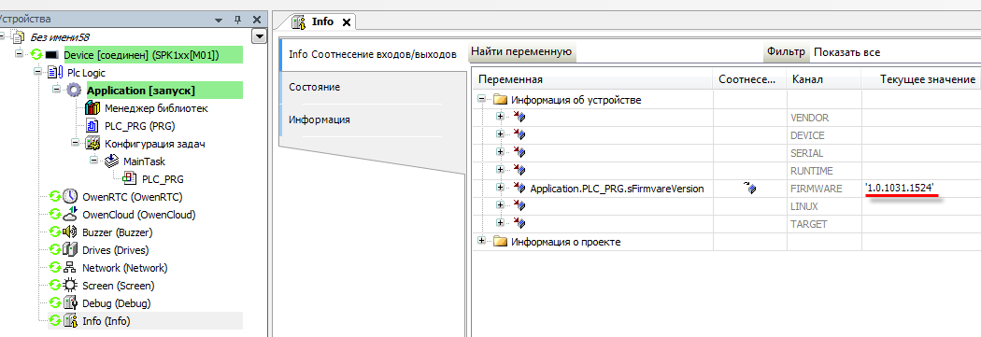

Рисунок 1.1 – Отображение версии прошивки в узле Info

**Таблица 1.1 – Версии встроенного ПО контроллеров ОВЕН**

|  |  |  |
| --- | --- | --- |
| **Версия** | **Дата релиза** | **Описание изменений** |
| **ПЛК210** | | |
| 1.1.1204.1025[1] | 10.12.19 | Релизная версия прошивки |
| 1.2.0721.0832 | 20.07.20 | 1. Добавлена поддержка компонента **Modem** (для работы с GSM/GPRS-модемами)  2. Добавлена поддержка библиотеки **CmpOwenUsbHid** (для работы с USB HID устройствами – например, сканерами штрихкодов)  3. Добавлена поддержка библиотеки **CmpOwenPidRegs** версии **3.5.14.33**  4. В web-конфигураторе добавлена поддержка протокола **Wireguard**  5. В web-конфигураторе на вкладке **ПЛК/Настройки** добавлены кнопки **Очистить retain память**, **Перезапустить CODESYS** и **Удалить проект**, а также возможность импорта SSL сертификатов для web-визуализации  6. В web-конфигураторе на вкладке **ПЛК/Загрузки** добавлены ссылки на информацию и материалы  7. Для обновления прошивки через web-конфигуратор теперь не требуется подключение накопителя  8. Добавлена поддержка утилит [nano](https://ru.wikipedia.org/wiki/Nano), [iconv](https://ru.wikipedia.org/wiki/Iconv) [jq](https://stedolan.github.io/jq/) (парсер JSON), [jo](https://jpmens.net/2016/03/05/a-shell-command-to-create-json-jo/) (JSON composer), [qrencode](https://linux.die.net/man/1/qrencode), [7za](https://linux.die.net/man/1/7za)  9. Добавлены заполнители $$FTP$$, $$USB$$ и $$SD$$, которые могут использоваться в функциях работы с файлами (библиотеки SysFile, CAA File и т.д.) и действии визуализации **Передача файлов** для доступа к соответствующим директориям  10. Исправлена ошибка, при которой после изменения пароля в web-конфигураторе и немедленного сброса по питанию контроллер терял работоспособность  11. После перепрошивки теперь не загружается проект наладки |
| **СПК1хх [М01]** | | |
| 1.0.1203.1209 | 03.12.18 | Релизная версия прошивки |
| 1.0.1229.1031 | 29.12.18 | Исправлена ошибка, из-за которой retain-переменные не сохранялись при перезагрузке контроллера |
| 1.1.0611.1056 | 08.07.19 | 1. Добавлена поддержка протокола **OPC UA** в режиме сервера  2. Добавлена поддержка интеграции с **OwenCloud** через символьную конфигурацию  3. Добавлена поддержка библиотеки **CmpOwenPidRegs**  4. Добавлена поддержка библиотеки **CmpOwenPrintScreen**  5. Добавлена поддержка утилиты [qrencode](https://linux.die.net/man/1/qrencode)  6. Добавлена поддержка утилиты [7za](https://linux.die.net/man/1/7za)  7. Устранена ошибка некорректного отображения галочки NTP в конфигураторе (ранее после установки галочки и перезагрузки контроллера она отображалась как снятая, при этом синхронизация времени продолжала работать)  8. Улучшена работы системы бэкапирования (ранее сетевые настройки не сохранялись в бэкап при их изменении в конфигураторе и функция Restore не работала, если в контроллер был загружен какой-либо проект)  9. Длина ключа сертификата HTTPS увеличена до 3072 бит, максимальное время генерации ограничено 1 часом  10. Снят пароль на доступ к web-визуализации конфигуратора  11. Отсутствует обратная совместимость с более ранними версиями прошивок и таргет-файлов |
| 1.2.0131.1405 | 10.02.20 | 1. Поддержка системы исполнения **CODESYS V3.5 SP14 Patch 3**  2. Поддержка web-конфигуратора  3. Расширение функционала экранного конфигуратора  4. Улучшения в интеграции с OwenCloud (бесшовный архив, диагностика связи, импорт комментариев к переменным в качестве имен параметров)  5. Поддержка утилиты [jq](https://stedolan.github.io/jq/) (парсер JSON)  6. Поддержка русскоязычной раскладки при подключении USB HID клавиатуры  7. Исправлена ошибка, при которой при загрузке контроллера не происходил запуск CODESYS (прогресс-бар загрузки останавливался на 99%, в левом верхнем углу дисплея отображался черный пиксель)  8. Исправлена ошибка, при которой аккаунты управления пользователями, добавленные в визуализации через диалог **Открытая конфигурация пользователя**, не сохранялись после перезагрузки контроллера  9. Исправлена ошибка CODESYS, при которой не удавалось установить удаленное подключение к контроллеру через нестабильный канал связи (например, 3G) с использованием VPN  10. Изменился путь к рабочей директории (см. руководство **CODESYS V3.5. FAQ**, версия **2.2**)  11. Время загрузки контроллера теперь составляет 80 секунд  12. Отсутствует обратная совместимость с более ранними версиями прошивок и таргет-файлов  13. Для перепрошивки на данную версию прошивки следует использовать файл **reset_plc** (см. руководство **CODESYS V3.5. FAQ**, версия **2.2**) |
| 1.2.0623.1009 | 20.07.20 | 1. Добавлена поддержка компонента **Modem** (для работы с GSM/GPRS-модемами)  2. Добавлена поддержка библиотеки **CmpOwenUsbHid** (для работы с USB HID устройствами – например, сканерами штрихкодов)  3. Добавлена поддержка библиотеки **CmpOwenPidRegs** версии **3.5.14.33**  4. В web-конфигураторе добавлена вкладка **ПЛК/Заставка** для кастомизации загрузочного и сервисных изображений и цветов сервисного меню  5. В web-конфигураторе добавлена поддержка протокола **Wireguard**  6. В web-конфигураторе на вкладке **ПЛК/Настройки** добавлены кнопки **Очистить retain память**, **Перезапустить CODESYS** и **Удалить проект**, а также возможность импорта SSL сертификатов для web-визуализации  7. В web-конфигураторе на вкладке **ПЛК/Загрузки** добавлены ссылки на информацию и материалы  8. Для обновления прошивки через web-конфигуратор теперь не требуется подключение накопителя  9. Улучшены информационные сообщение на экране при обновлении прошивки и проектов CODESYS  10. Добавлена поддержка утилит [nano](https://ru.wikipedia.org/wiki/Nano), [iconv](https://ru.wikipedia.org/wiki/Iconv), [jo](https://jpmens.net/2016/03/05/a-shell-command-to-create-json-jo/) (JSON composer) и [ImageMagick](https://ru.wikipedia.org/wiki/ImageMagick)  11. Добавлены заполнители $$FTP$$, $$USB$$ и $$SD$$, которые могут использоваться в функциях работы с файлами (библиотеки SysFile, CAA File и т.д.) и действии визуализации **Передача файлов** для доступа к соответствующим директориям  12. Исправлена ошибка, при которой после изменения пароля в web-конфигураторе и немедленного сброса по питанию контроллер терял работоспособность  13. Исправлена ошибка с отсутствием мигания индикатора **COM** (при передаче данных по COM-порту) и **Работа** (при возникновении исключения)  14. Исправлена ошибка обновления проектов с USB/SD-накопителей – теперь все пользовательские изображения и списки текстов всегда импортируются корректно  15. Исправлена ошибка зависания экранного конфигуратора в случае попытки установить системное время при отсутствии в контроллере батарейки RTC  16. Исправлена ошибка отставания системного времени при регулярных перезагрузках контроллера  17. После перепрошивки в контроллер теперь не загружается проект наладки |
| 1.2.0803.1220 | 19.08.20 | 1. Компонент **Modem** протестирован и адаптирован для работы с модемами TELEOFIS RX608-R2 (GSM-модуль TELIT GL865-DUAL V3.1), iRZ TG21.А (GSM-модуль Telit GL868-DUAL V3), Moxa OnCell G2111-T (GSM-модуль Cinterion BG2-W 01.002). Поддерживается весь функционал компонента, за исключением проверки баланса (так как данные модули не поддерживают команду **AT+CUSD**).  2. В web-конфигураторе скрыты не поддержанные в данный момент протоколы (PPP и др.) |
| **СПК207 [М04] / [М05]** | | |
| 3.954 | 25.06.16 | Оптимизирована работа Ethernet |
| 5.480 | 05.09.17 | Добавлена поддержка OwenCloud |
| **СПК107/110** | | |
| 3.948 | 25.08.16 | Увеличено число поддерживаемых USB-накопителей |
| 5.472 | 25.09.17 | Обновление конфигуратора до версии 3.0.0.14 |
| 5.549 | 01.11.18 | Прошивка на базе 5.472 для устройств с обновленной RAM |
| **СПК105** | | |
| 3.947 | 25.08.16 | Увеличено число поддерживаемых USB-накопителей |
| 5.482 | 25.09.17 | Обновление конфигуратора до версии 3.0.0.14 |
| 5.564 | 01.12.18 | Прошивка на базе 5.482 для устройств с обновленной RAM |

# Таргет-файлы

Чтобы определить версию таргет-файла в проекте CODESYS следует нажать **ПКМ** на узел **Device** и перейти на вкладку **Информация**. Для обновления таргет-файла в проекте недостаточно установить его на ПК – требуется нажать **ПКМ** на узел **Device**, выбрать команду **Обновить устройство** и указать нужную версию таргет-файла.

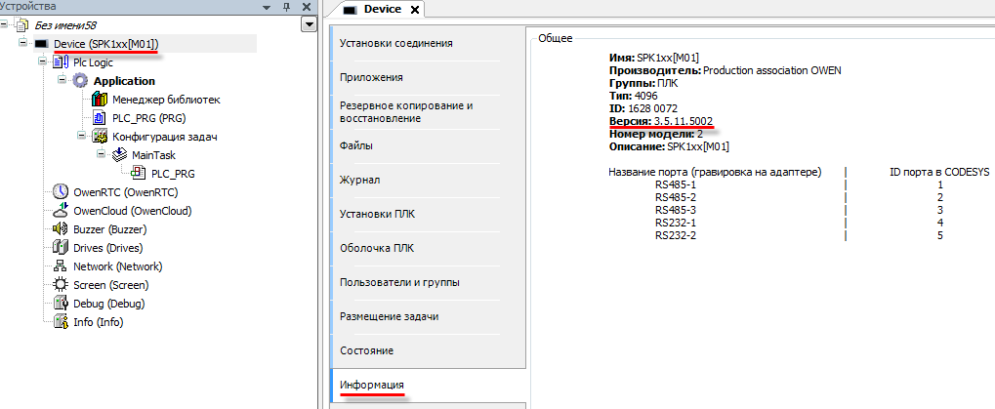

Рисунок 2.1 – Отображение выбранной версии таргет-файла

Чтобы определить требуемую версия таргет-файла для конкретной прошивки контроллера следует в узле **Info** таргет-файла привязать к каналу **TARGET** переменную типа **STRING** и подключиться к контроллеру.

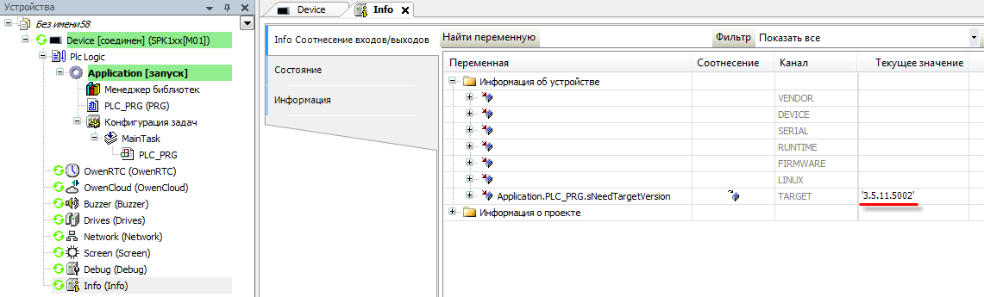

Рисунок 2.2 – Отображение требуемой версии таргет-файла

**Таблица 2.1 – Версии таргет-файлов контроллеров ОВЕН**

|  |  |  |
| --- | --- | --- |
| **Версия** | **Дата релиза** | **Описание изменений** |
| **ПЛК210** | | |
| 3.5.14.32 | 10.12.19 | Релизная версия таргет-файлов |
| 3.5.14.35 | 20.06.20 | 1. Добавлена поддержка компонента **Modem**  2. Добавлена поддержка модификации **ПЛК210-04**  3. В узлы **LeftSide/RightSide** добавлена настройка **Выключить выходы при исключении**  4. В узел **Plc210_xx** добавлен канал **Переключатель Старт/Стоп**  5. Период сохранения трендов по умолчанию увеличен до 10 секунд  6. В визуализации увеличено число поддерживаемых горячих клавиш клавиатуры (добавлены Ctrl, Shift, Alt, ~, [, ] и др.) |
| **СПК1хх [М01]** | | |
| 3.5.11.54 | 01.12.18 | Релизная версия таргет-файлов |
| 3.5.11.57 | 08.07.19 | 1. В узле **Watchdog** добавлены энергонезависимые счетчики числа перезагрузок по разным причинам (снятие питания, исключение, срабатывание аппаратного сторожевого таймера и команда пользователя). Счетчики могут быть обнулены с помощью канала **ResetCounters**  2. В узел **OwenRTC** добавлен канал **Date And Time** для считывания текущего системного времени в виде переменной типа **DT**  3. Изменен набор каналов узла **OwenCloud**, так как начиная с этой версии обмен с облачным сервисом происходит через символьную конфигурацию  4. В состав пакета таргет-файлов добавлен шаблон проекта CODESYS для СПК1хх [М01]. Шаблон доступен в CODESYS при выполнении команды **Создать проект** |
| 3.5.14.32 | 10.12.19 | Таргет-файлы для прошивок с поддержкой **CODESYS V3.5 SP14 Patch 3**. Расширен функционал узла **OwenCloud** |
| 3.5.14.34 | 20.06.20 | 1. Добавлена поддержка компонента **Modem**  2. Период сохранения трендов по умолчанию увеличен до 10 секунд  3. В визуализации увеличено число поддерживаемых горячих клавиш клавиатуры (добавлены Ctrl, Shift, Alt, ~, [, ] и др.) |
| **СПК1хх, СПК207** | | |
| 3.5.4.20 (023) | 2015 | Релизная версия для системы исполнения 3.5.4.2 |
| 3.5.4.20 (024) | 2016 | Убрано ограничение на размер проекта |
| 3.5.4.26 | 19.07.17 | Добавлены системные узлы (более подробную информацию см. в документе **CODESYS V3.5. Описание таргет-файлов**) |

# Компоненты

Чтобы определить версию компонента следует в проекте CODESYS нажать **ПКМ** на его узел и перейти на вкладку **Информация**. Для обновления компонента в проекте недостаточно установить его на ПК – требуется нажать **ПКМ** на узел компонента, выбрать команду **Обновить устройство** и указать нужную версию компонента.

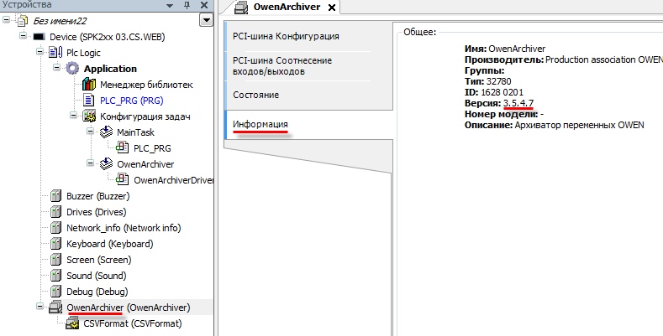

Рисунок 3.1 – Определение версии компонента

**Таблица 3.1 – Версии компонентов для версии CODESYS V3.5 SP11 Patch 5 и выше**

|  |  |  |
| --- | --- | --- |
| **Версия** | **Дата релиза** | **Описание изменений** |
| **Шаблоны Mx110** | | |
| 3.5.11.4 | 01.12.18 | Релизная версия для CODESYS 3.5.11.5 |
| **Шаблоны Mx210** | | |
| 3.5.11.4 | 13.05.19 | Релизная версия шаблонов |
| 3.5.11.5 | 27.11.19 | Добавлены шаблоны модулей МВ210-212, МВ210-214, МУ210-402, МУ210-403, МЭ210-701 |
| 3.5.11.6 | 30.12.19 | Убраны зависимости от библиотек с версиями > 3.5.11.x |
| 3.5.11.7 | 19.08.20 | 1. Добавлены шаблоны для МУ210-411 и БП1xxК  2. Для шаблона МВ210-101 добавлена возможность настройки аналоговых входов на вкладке Конфигурация  3. Исправлена ошибка выделения памяти в шаблоне МВ210-212  4. Исправлены опечатки в описании модуля МЭ210-701 |
| **OwenArchiver** | | |
| 3.5.4.9 | 14.09.18 | 1. Версия может быть использована в CODESYS 3.5.11.5 и 3.5.5.5. 2. Устройство архивации и имя архива можно задавать через переменные (изменения вступают в силу по переднему фронту канала **Запустить архиватор**) 3. Доступна архивация в директорию FTP-сервера 4. Дата и время записываются в архив отдельными столбцами 5. Доступен запуск компонента на виртуальном контроллере |
| **Modem** | | |
| 3.5.14.3002 | 20.06.20 | Релизная версия компонента |

**Таблица 3.2 – Версии компонентов для версии CODESYS V3.5 SP5 Patch 5**

|  |  |  |
| --- | --- | --- |
| **Версия** | **Дата релиза** | **Описание изменений** |
| **Шаблоны Mx110** | | |
| 3.5.4.5 | 23.05.15 | Релизная версия |
| 3.5.4.12 | 13.12.17 | 1. Прямая привязка переменных к каналам 2. Добавлены шаблоны для ПЧВ1/2 и ПЧВ3 3. Параметры каждого модуля структурированы по папкам 4. Добавлена возможность исключения модулей из опроса 5. Для модулей с дискретными выходами добавлена возможность работы в режиме ШИМ (через отдельные шаблоны) 6. Для модулей с дискретными выходами добавлена возможность изменения аварийных состояний выходов 7. Для модулей с дискретными входами упрощен процесс сброса счетчиков входов |
| 3.5.4.13 | 07.03.18 | Устранена ошибка смещения значений между каналами, проявлявшаяся при отсутствии привязки переменных ко всем каналам шаблона |
| **OwenArchiver** | | |
| 3.5.4.7 | 05.02.18 | Релизная версия |
| **OwenCloud TCP Slave (только для СПК207)** | | |
| 3.5.4.2 | 05.02.18 | Релизная версия |
| 3.5.4.3 | 20.03.18 | Убраны неиспользуемые зависимости библиотеки |

# Библиотеки

Чтобы определить версию библиотеки следует перейти в **Менеджер библиотек.** Для обновления библиотеки в проекте недостаточно установить ее на ПК – требуется перейти в **Менеджер библиотек**, выделить строку с нужной библиотекой, нажать кнопку **Плейсхолдеры**, в появившемся окне выделить строку с нужной библиотекой и нажать на нее **ЛКМ** – после этого появится возможность выбрать конкретную версию библиотеки.

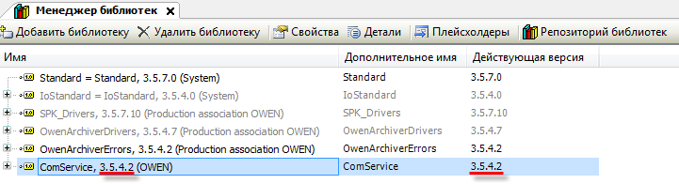

Рисунок 4.1 – Определение версии библиотеки

**Таблица 4.1 – Версии библиотек ОВЕН**

|  |  |  |  |
| --- | --- | --- | --- |
| **Версия** | **Дата релиза** | **Версия CODESYS** | **Описание изменений** |
| **ComService** | | | |
| 3.5.4.2 | 27.07.17 | 3.5.5.5 и выше | Релизная версия |
| **Modbus** | | | |
| 3.5.4.2 | 27.07.17 | 3.5.5.5 и выше | Релизная версия |
| 3.5.4.3 | 18.07.18 | 3.5.5.5 и выше | Устранено ограничение на максимальный адрес опрашиваемого регистра (32767) |
| **Modbus Slave** | | | |
| 3.5.4.2 | 27.07.17 | 3.5.5.5 и выше | Релизная версия |
| **ModulsOwenLib** | | | |
| 3.5.4.2 | 27.07.17 | 3.5.5.5 и выше | Релизная версия |
| **OwenNet** | | | |
| 3.5.4.2 | 27.07.17 | 3.5.5.5 и выше | Релизная версия |
| **СmpSysExec** | | | |
| 1.0.0.0 | 2013 | 3.5.5.5 и выше | Релизная версия |
| 1.0.0.2 | 09.2016 | 3.5.5.5 и выше | Приоритет функций библиотеки понижен до минимального для предотвращения вытеснения задач CODESYS |
| 3.5.11.30 | 01.12.18 | 3.5.11.5 и выше | Адаптация для CODESYS 3.5.11.5. Добавлены ФБ SysExecute3 и SysExecute4 |

**Продолжение Табл. 4.1**

|  |  |  |  |
| --- | --- | --- | --- |
| **Версия** | **Дата релиза** | **Версия CODESYS** | **Описание изменений** |
| **OwenStringUtils** | | | |
| 3.5.4.1 | 23.01.17 | 3.5.5.5 и выше | Релизная версия |
| 3.5.4.2 | 04.08.17 | 3.5.5.5 и выше | 1. Добавлены функции UpperCase, LowerCase, WUpperCase, WLowerCase 2. Устранена ошибка, при которой символ CP1251 с кодом 16#98 некорректно преобразовывался в UNICODE. Теперь он преобразовывается в символ 16#FFFD |
| 3.5.4.6 | 05.02.18 | 3.5.5.5 и выше | Добавлены функции DT_STRING, REAL_TO_STRING_FORMAT, LREAL_TO_STRING_FORMAT |
| 3.5.4.7 | 01.10.18 | 3.5.5.5 и выше | 1. Устранена ошибка в Between, WBetween из-за которой функции работали некорректно, если sAfter находился перед sBefore 2. Добавлены функции поиска позиции подстроки начиная с позиции N FindSubstringPosAfterN и WFindSubstringPosAfterN (аналог FINDP библиотеки OSCAT BASIC) 3. Добавлены функции замены первого вхождения подстроки в строку ReplaceSubstring и WReplaceSubstring. 4. Добавлены функции замены всех вхождений подстроки в строку ReplaceAllSubstrings и WReplaceAllSubstrings (аналог REPLACE_ALL библиотеки OSCAT BASIC) 5. Удалена функция DT_STRING, ее функционал вынесен в новые функции TOD_TO_STRING_FORMAT, DATE_TO_STRING_FORMAT, DT_TO_STRING_FORMAT |
| 3.5.4.8 | 20.06.20 | 3.5.5.5 и выше | 1. Добавлены функции ADD_CHAR, WADD_CHAR, CONCAT4, WCONCAT4, CONCAT8, WCONCAT8, BYTES_TO_IPSTRING, IPSTRING_TO_BYTES, IPSTRING_TO_UDINT, UDINT_TO_IPSTRING, MAC_TO_STRING, HEX_STR_TO_WORD, WORD_STR_TO HEX  2. Исправлена ошибка в функциях преобразования регистров WLowerCase, WUpperCase - ранее символы "q"/"Q" не преобразовывались |
| **OwenDebug** | | | |
| 3.5.4.01 | 07.08.17 | 3.5.5.5 и выше | Релизная версия |
| **CmpOwenPidRegs** | | | |
| 3.5.11.1 | 08.07.19 | 3.5.11.5 | Тестовая версия библиотеки, не рекомендованная для применения на ответственных объектах |
| 3.5.14.33 | 20.06.20 | 3.5.14.3 | Релизная протестированная версия с измененным набором ФБ |
| **CmpOwenPrintScreen** | | | |
| 3.5.11.1 | 08.07.19 | 3.5.11.5 и выше | Релизная версия |
| **OwenCommunication** | | | |
| 3.5.11.1 | 04.09.19 | 3.5.11.5 и выше | Релизная версия |
| 3.5.11.2 | 30.12.19 | 3.5.11.5 и выше | Исправлена ошибка в блоках UNM_SerialRequest, UNM_TcpRequest, UNM_UdpRequest, MB_SerialSlave, MB_TcpSlave: при обрыве линии связи в некоторых случаях могла возникнуть ошибка AccessViolation из-за переполнения буфера |
| 3.5.11.3 | 10.02.20 | 3.5.11.5 и выше | Исправлена ошибка в блоках UNM_SerialRequest, UNM_TcpRequest, UNM_UdpRequest: при малых (T#40ms и ниже) значениях таймаута опроса в некоторых случаях ФБ мог зависнуть в состоянии Busy |
| **CmpOwenUsbHid** | | | |
| 3.5.14.1 | 20.06.20 | 3.5.14.3 | Релизная версия |

# Документация

Версия документа указана на титульном листе.

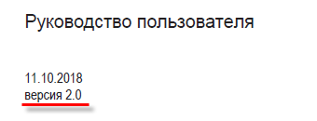

Рисунок 5.1 – Определение версии документа

**Таблица 5.1 – Версии документов по CODESYS V3.5**

|  |  |  |
| --- | --- | --- |
| **Версия** | **Дата** | **Комментарий** |
| **CODESYS V3.5. Первый старт** | | |
| 0.8 | 27.03.15 | Отсутствуют п. 2 (установка ПО) и п. 7.5. (Modbus) |
| 1.0 | 29.03.16 | 1. Исправлены ошибки предыдущей версии 2. Добавлена глава 2 (установка CODESYS) 3. Добавлен пункт 7.8 (шаблоны модулей Mx110) 4. В главах 9–10 актуализированы скриншоты демо-проекта |
| 2.0 | 01.12.18 | Актуализация для CODESYS V3.5 SP11 Patch 5 |
| 2.1 | 01.12.19 | Добавлена информация о ПЛК210 |
| **СПК. Система версий ПО** | | |
| 1.0 | 27.03.15 | Обновление в связи с выходом новых версий ПО |
| 1.1 | 27.07.15 | Обновление в связи с выходом СПК2xx [М04] |
| 1.2 | 23.03.16 | Актуализирована таблица соответствий версий CODESYS, прошивок и таргетов |
| 1.3 | 12.12.16 | 1. Актуализирована таблица соответствий версий CODESYS, прошивок и таргетов. 2. Добавлен п. 6 (Различия модификаций СПК) |
| 1.4 | 14.12.16 | Актуализирована таблица соответствий версий CODESYS, прошивок и таргетов |
| 1.6 | 09.03.17 | 1. Добавлена информация о модификации М05. 2. Актуализирована таблица соответствий версий CODESYS, прошивок и таргетов |
| 1.7 | 03.04.17 | Добавлены фото для М05 |
| 1.8 | 13.04.17 | Актуализирована таблица соответствий версий CODESYS, прошивок и таргетов |
| 1.9 | 16.08.17 | Актуализирована таблица соответствий версий CODESYS, прошивок и таргетов |
| 1.10 | 08.09.17 | Актуализирована таблица соответствий версий CODESYS, прошивок и таргетов |

**Продолжение Табл. 5.1**

|  |  |  |
| --- | --- | --- |
| **Версия** | **Дата** | **Комментарий** |
| **CODESYS V3.5. FAQ** | | |
| 1.0 | 27.03.15 | Первая версия документа |
| 1.1 | 27.07.15 | Исправлена опечатка |
| 1.2 | 23.03.16 | Исправлены ошибки/опечатки, актуализирована глава 14 (аппаратные возможности СПК) под М04 |
| 1.3 | 03.04.17 | Актуализация под новое ПО и документацию. Часть пунктов заменена ссылками на соответствующие документы |
| 2.0 | 01.12.18 | Актуализация для CODESYS V3.5 SP11 Patch 5 |
| 2.1 | 08.07.19 | Актуализация для таргет-файлов версии 3.5.11.57 |
| 2.2 | 27.01.20 | Актуализация для CODESYS V3.5 SP14 Patch 3 и прошивок с web-конфигуратором |
| 2.3 | 20.06.20 | Актуализация под новые прошивки |
| 2.4 | 19.08.20 | Актуализирована информация о версиях прошивок |
| **CODESYS V3.5. Визуализация** | | |
| 0.8 | 02.09.15 | Форум-версия для сбора обратной связи |
| 1.0 | 01.12.15 | Исправлены ошибки/опечатки. Добавлены главы 12–13. Добавлены примеры 11.4.1–11.4.5 |
| 1.1 | 12.12.16 | Исправлены ошибки/опечатки. Обновлены примеры 11.2.5 и 11.3.7. Обновлен и дополнен п. 12. Добавлены п. 11.4.6 и 13.3 |
| 1.2 | 10.08.17 | Добавлены п. 13.4–13.5, исправлены неточности и опечатки |
| 2.0 | 01.12.18 | Актуализация для CODESYS V3.5 SP11 Patch 5 |
| 2.1 | 15.12.19 | Актуализация для CODESYS V3.5 SP14 Patch 3 |
| **CODESYS V3.5. Описание таргет-файлов** | | |
| 1.0 | 12.12.16 | Первая версия документа |
| 1.1 | 14.12.16 | Актуализация под новую версию таргетов |
| 1.2 | 15.03.17 | Добавлены примечания в описании вкладки Screen |
| 1.3 | 14.08.17 | Во введение добавлена информация о работе с AT-адресами |
| 2.0 | 01.12.18 | Актуализация для CODESYS V3.5 SP11 Patch 5 |
| 2.1 | 08.07.19 | Актуализация для таргет-файлов версии 3.5.11.57 |
| 2.2 | 10.12.19 | Актуализация для таргет-файлов версии 3.5.14.32 |
| 2.3 | 20.06.20 | Актуализация для таргет-файлов версии 3.5.14.34/3.5.14.35 |
| **СПК. Системное время** | | |
| 1.0 | 27.07.16 | Первая версия документа |
| 1.1 | 20.02.18 | 1. Добавлен пример на языке ST. 2. Добавлены п. 7 и п. 8. 3. Незначительные изменения в оформлении |
| **CODESYS V3.5. Протокол Modbus** | | |
| 0.8 | 21.04.16 | Форум-версия для сбора обратной связи. |
| 0.81 | 22.04.16 | 1. В п. 4.3 исправлена информация о различии holding и input регистрах. 2. Улучшено качество рис. 5.9 |
| 1.0 | 15.08.16 | 1. Исправлены ошибки предыдущей версии. 2. Добавлены листинги программ на языке ST |
| 1.1 | 13.12.17 | Добавлено описание шаблонов модулей Mx110 версии 3.5.4.12 |
| 2.0 | 04.09.19 | Актуализация для CODESYS V3.5 SP11 Patch 5. Добавлено описание библиотеки OwenCommunication |
| **CODESYS V3.5. Примеры обмена с ПЛК110 [М02]** | | |
| 1.0 | 02.12.16 | Первая версия документа |
| 1.1 | 16.08.17 | Незначительные изменения в оформлении |
| 2.0 | 01.12.18 | Актуализация для CODESYS V3.5 SP11 Patch 5 |
| **СПК. Протокол CAN** | | |
| 1.0 | 02.12.16 | Первая версия документа |
| 1.1 | 16.08.17 | Незначительные изменения в оформлении |
| **CODESYS V3.5. Протокол ОВЕН** | | |
| 1.0 | 02.12.16 | Первая версия документа |
| 1.1 | 10.01.17 | В описании ФБ UNI_IO исправлена размерность буфера. Изменен код примера на языке ST (переходы по шагам перенесены в условие Complete) |
| 1.2 | 21.04.17 | Оптимизирован код примера в части обработки ошибок |
| 2.0 | 01.12.18 | Актуализация для CODESYS V3.5 SP11 Patch 5 |
| 2.1 | 25.02.20 | Пример переделан с использованием библиотеки OwenCommunication |
| **CODESYS V3.5. Реализация нестандартных протоколов** | | |
| 1.0 | 06.12.16 | Первая версия документа |
| 1.1 | 16.08.17 | Незначительные изменения в оформлении |
| 2.0 | 01.12.18 | Актуализация для CODESYS V3.5 SP11 Patch 5 |
| 2.1 | 25.02.20 | Добавлена информация о библиотеке OwenCommunication |
| **CODESYS V3.5. Настройка обмена с верхним уровнем** | | |
| 1.0 | 02.12.16 | Первая версия документа |
| 1.1 | 30.01.18 | Актуализация под текущую версию ОВЕН OPC, добавлен п. 5 (OwenCloud) |
| 2.0 | 01.12.18 | Актуализация для CODESYS V3.5 SP11 Patch 5 |
| 2.1 | 08.07.19 | 1. Актуализирован пример настройки связи с OwenCloud для версии таргет-файлов 3.5.11.57  2. Добавлен пример настройки обмена по OPC UA |
| 2.2 | 27.01.20 | Актуализирован пример настройки связи с OwenCloud для версии таргет-файлов 3.5.14.32 и прошивок с web-конфигуратором |
| **CODESYS V3.5. Описание библиотеки CmpSysExec** | | |
| 1.0 | 07.12.16 | Первая версия документа |
| 1.1 | 15.03.17 | Исправлен код примера |
| 2.0 | 01.12.18 | Актуализация для CODESYS V3.5 SP11 Patch 5 |
| **CODESYS V3.5. Описание библиотеки OwenStringUtils** | | |
| 1.0 | 20.01.17 | Первая версия документа |
| 1.1 | 10.07.17 | Актуализация под версию библиотеки 3.5.4.2 |
| 1.2 | 10.07.17 | Исправлена опечатка |
| 1.3 | 12.12.17 | Актуализация под версию библиотеки 3.5.4.6 |
| 2.0 | 01.12.18 | Актуализация для CODESYS V3.5 SP11 Patch 5 |
| 2.1 | 20.06.20 | Актуализация под версию библиотеки 3.5.4.8 |
| **CODESYS V3.5. Архивация** | | |
| 0.9 | 31.08.17 | Первая версия документа |
| 1.0 | 30.01.18 | Добавлена информация и пример работы с компонентом OwenArchiver |
| 2.0 | 01.12.18 | Актуализация для CODESYS V3.5 SP11 Patch 5 |
| 2.2 | 27.01.20 | Актуализация для CODESYS V3.5 SP14 Patch 3 и прошивок с web-конфигуратором |
| **CODESYS V3.5. Реализация обмена через сокеты** | | |
| 1.0 | 15.02.18 | Первая версия документа |
| 2.0 | 01.12.18 | Актуализация для CODESYS V3.5 SP11 Patch 5 |
| 2.1 | 25.02.20 | Добавлена информация о библиотеке OwenCommunication |
| **CODESYS V3.5. Адаптация проектов** | | |
| 2.0 | 01.12.18 | Первая версия документа |
| 2.1 | 23.05.19 | Дополнена информация об обновлении версии шаблонов Mx110 |
| 2.2 | 27.01.20 | Добавлено примечание об импорте проектов в CODESYS V3.5 SP14 Patch 3 |
| **CODESYS V3.5. Описание библиотеки CmpOwenPidRegs** | | |
| 2.0 | 08.07.19 | Первая версия документа |
| 2.1 | 20.06.20 | Актуализация под версию библиотеки 3.5.14.33 |
| **CODESYS V3.5. Описание библиотеки CmpOwenPrintScreen** | | |
| 2.0 | 08.07.19 | Первая версия документа |
| **CODESYS V3.5. Описание библиотеки CmpOwenUsbHid** | | |
| 2.0 | 20.06.20 | Первая версия документа |
| **CODESYS V3.5. Работа с GSM модемами** | | |
| 2.0 | 20.06.20 | Первая версия документа |
| 2.1 | 19.08.20 | Актуализация для прошивок **1.2.0803.xxxx** и выше (добавлен список модемов, на которых был протестирован компонент, обновлена информация о принципах работы компонента) |

1. Серым выделены версии ПО, поддержка которых к настоящему моменту прекращена. Эти версии не рекомендуются к использованию – по возможности следует обновить ПО до последней версии.